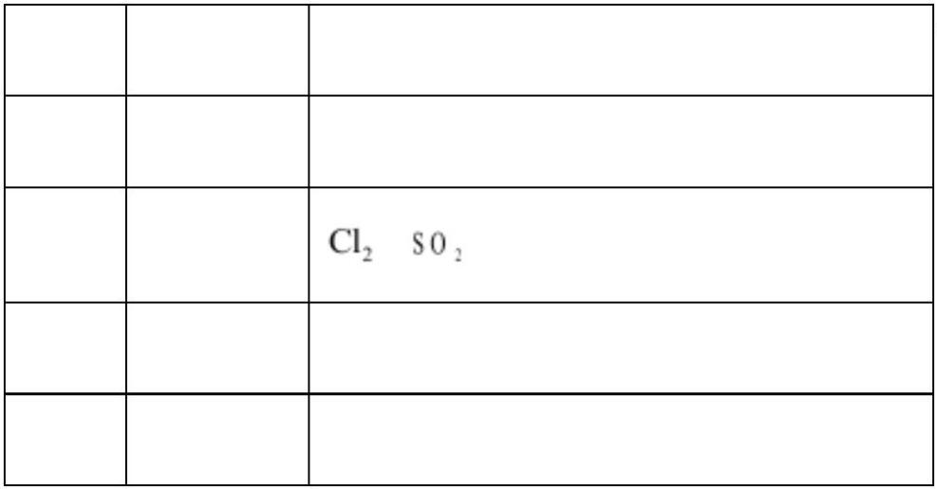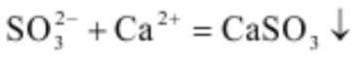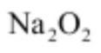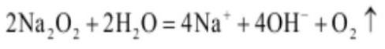重庆市 2025 年普通高等学校招生统一考试
化学试题
注意事项：
1.答卷前，考生务必将自己的姓名、准考证号等填写在答题卡和试卷指定位置上。
2.回答选择题时，选出每小题答案后，用铅笔把答题卡上对应题目的答案标号涂黑。如需改动，
用橡皮擦干净后，再选涂其他答案标号。回答非选择题时，将答案写在答题卡上。写在本试
卷上无效。
3.考试结束后，将本试卷和答题卡一并交回。
4.可能用到的相对原子质量：Se-79 Ag-108 Cl-35.5 I-127 O-16 Na-23
一、选择题：本大题共 14 小题，每小题 3 分，共 42 分，每题给出的四个选项中，只有一项
符合题目要求。
1. 抗日战争时期，根据地物资紧缺，军民自力更生，就地取材，采用下列方法生产化工产品，其中利用了
氧化还原反应原理的是
A. 用石磨代替打浆机碾碎硝化棉 B. 用陶缸作反应器以硫黄为原料生产硫酸
C. 通过蒸馏法以自酿的白酒为原料生产工业酒精 D. 通过水解法以植物油和熟石灰为原料生产甘油
2. 下列化学科普实验所涉及物质的性质或应用描述正确的是
选项 科普试验 性质或应用
A 焰色试验 Na 和 K 的焰色均为紫色
B 漂白实验 和 均可使品红溶液永久褪色
C 蛋清变性 醋酸铅溶液和甲醛溶液均可使蛋白质变性
D 铜板刻蚀 氯化铁溶液和浓硫酸均可在常温下刻蚀铜板
A. A B. B C. C D. D
3. 下列有关离子反应错误的是
A. Ca(OH)₂ 溶液滴入 NaHSO₃ 溶液中：
B. 加入水中：
第 1页/共 10页

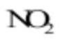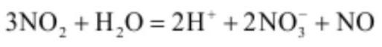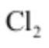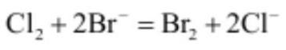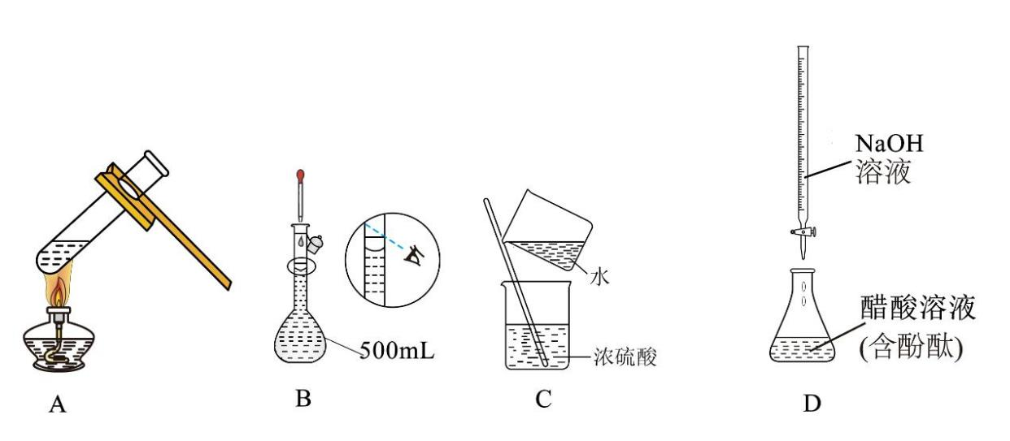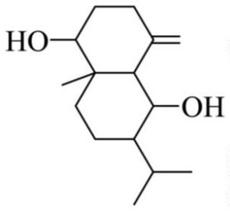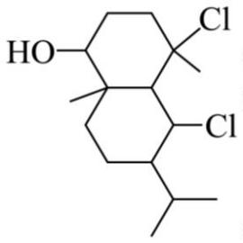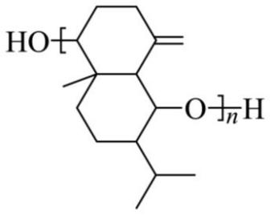C. 通入水中：
D. 通入 NaBr 溶液中：
4. 下列实验操作符合规范的是
A 加热 B. 定容 C. 稀释 D. 滴定
5. 根据元素周期律，同时满足条件（ⅰ）和条件（ⅱ）的元素是
（ⅰ）电负性大于同族其他元素；（ⅱ）第一电离能高于同周期相邻的元素
A. Al B. Si C. B D. Be
6. 温郁金是一种中药材，其含有的某化学成分 M 的结构简式如下所示：
下列说法正确的是
A. 分子式为 C₁₅H₂₄O₂ B. 手性碳有 3 个
C. 为 M 的加成反应产物 D. 为 M 的缩聚反应产物
7. 三种氮氧化物的结构如下所示：
第 2页/共 10页

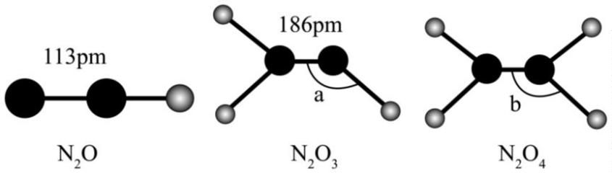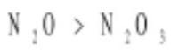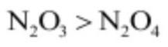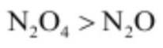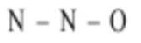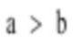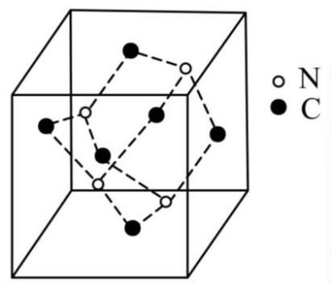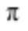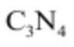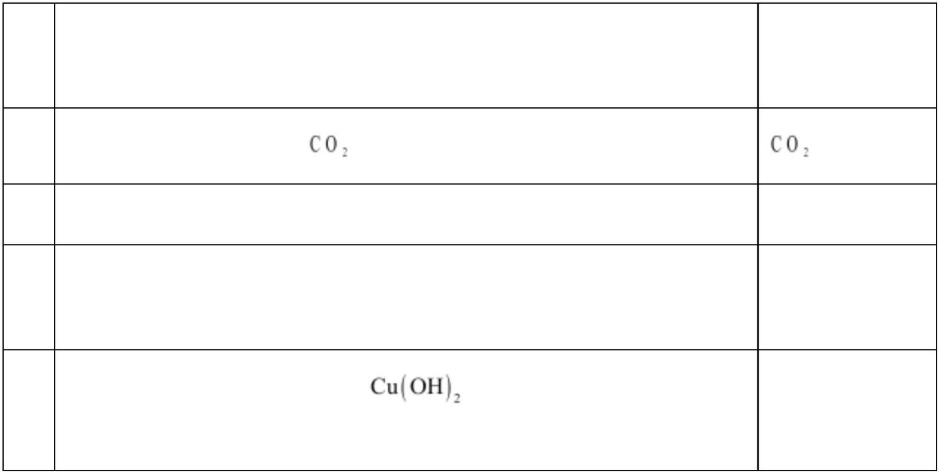下列说法正确的是
A. 氮氮键的键能： B. 熔点：
C. 分子的极性： D. 的键角：
8. 化合物 X 的晶胞如图所示，下列叙述正确的是
A. X 中存在 键 B. X 属于混合型晶体 C. X 的化学式可表示为 D. X 中 C 原子上有
1 对孤电子对
9. 下列实验操作及其现象不能推出相应结论的是
选
操作及现象 结论 项
A 将点燃的镁条迅速伸入集满 的集气瓶种，产生白烟和黑色固体 具有氧化性
B 用 pH 计测得碳酸钠溶液的 pH 小于苯酚钠溶液的 pH 酸性：碳酸>苯酚
在盛有稀盐酸的试管中加入锌片，产生气泡；再将铜丝插入试管且接触锌片， 反应速率：电化学 C
产生气泡的速率增大 腐蚀>化学腐蚀
将一定浓度的葡萄糖溶液滴入新制 悬浊液中，加热，生成砖红色沉
D 葡萄属于还原糖
淀
A. A B. B C. C D. D
10. 下图为 AgCl-Sb 二次电池的放电过程示意图如图所示。
第 3页/共 10页

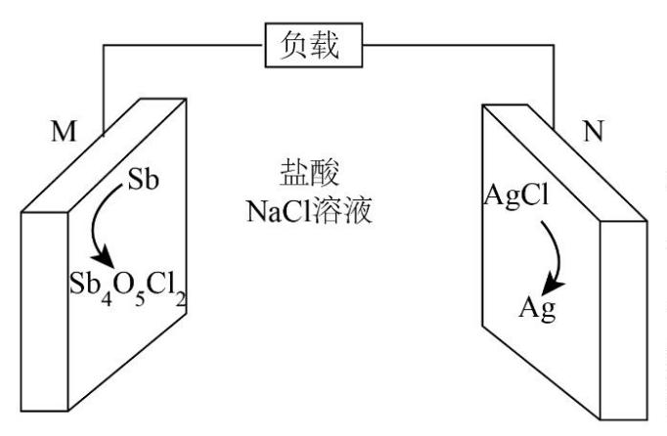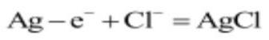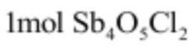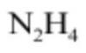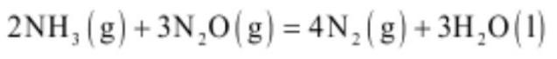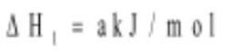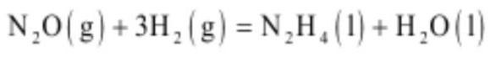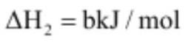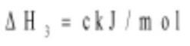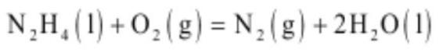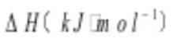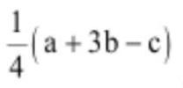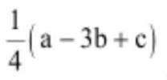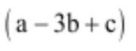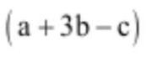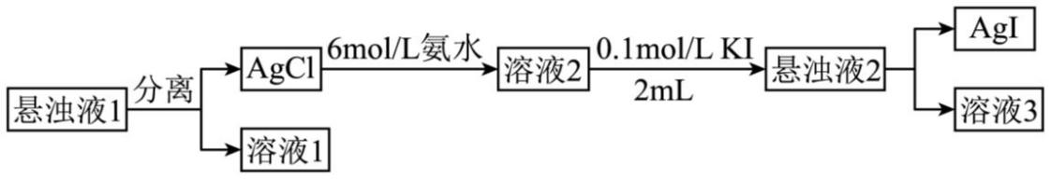下列叙述正确的是
A. 放电时，M 极为正极
B. 放电时，N 极上反应为
C. 充电时，消耗 4 mol Ag 的同时将消耗
D. 充电时，M 极上反应为
11. 某化合物由原子序数依次增大的长周期主族元素 X、Y 和 Z 组成。X 的价层电子数为 4，Y 只有一个未
成对电子，Z+的电子占据的最高能级为全充满的 4p 能级。关于这三种元素说法正确的是
A. X、Y 和 Z 位于同一周期 B. 氧化物的水化物碱性最强的是 X
C. 单质熔点最高的是 Y D. 原子半径是最大的是 Z
12. 肼（ ）与氧化剂剧烈反应，释放大量的热量，可作火箭燃料。已知下列反应：
①
②
③
则反应 的 为
A. B. C. D.
13. 某兴趣小组探究沉淀的转化。将 2mL 0.1mol·L⁻¹ AgNO₃ 溶液与同浓度同体积的 NaCl 溶液混合，得悬浊
液 1，然后进行如下实验。下列叙述错误的是
第 4页/共 10页

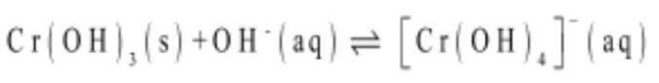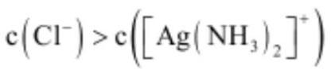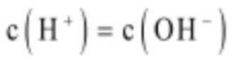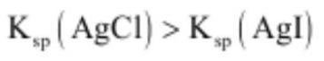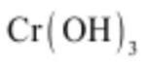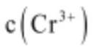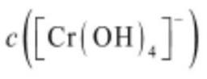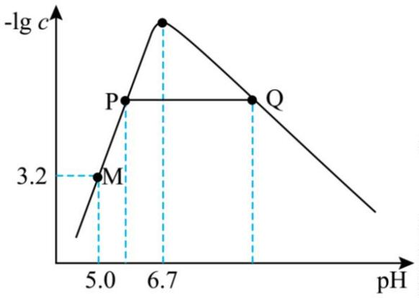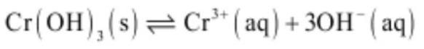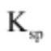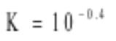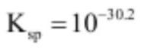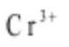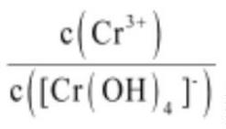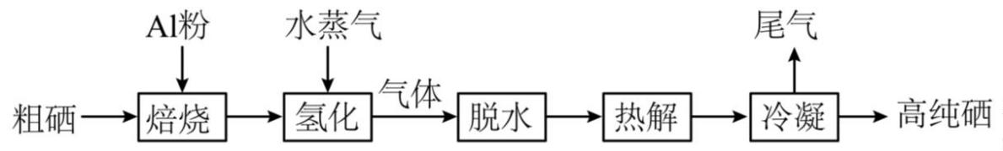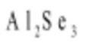A. 溶液 1 中
B. 溶液 2 中
C 溶液 3 中
D. 上述实验可证明
14. 是两性氢氧化物，其沉淀分离的关键是控制溶液 pH。25℃ 时，某溶液中 与
的总和为 c。- lg c 随 pH 的变化关系如图所示（忽略体积变化）。
已知：
下列叙述正确的是
A. 由 M 点可以计算 B. 恰好沉淀完全时 pH 为 6.7
C. P 点沉淀质量小于 Q 点沉淀质量 D. 随 pH 增大 先减小后增大
二、非选择题：共 58 分。
15. 硒(Se)广泛应用于农业和生物医药等领域，一种利用 H2Se 热解制备高纯硒的流程如下：
已知 H₂Se 的沸点为 231K，回答下列问题：
（1）真空焙烧时生成的主要产物为 ，其中 Se 的化合价为_______，Al 元素基态原子的电子排布式
为_______。
第 5页/共 10页

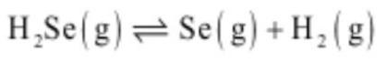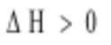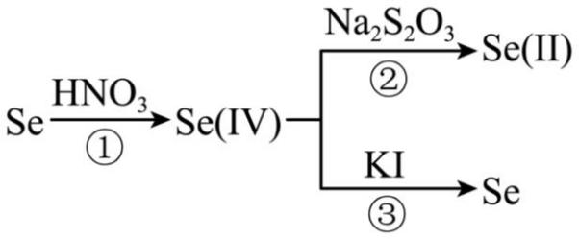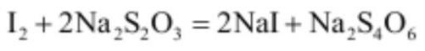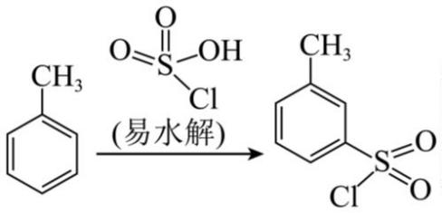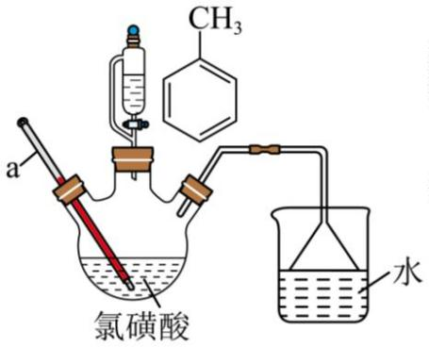（2）氢化过程没有发生化合价的变化，Al 元素转化为 Al₂O₃·xH₂O，则反应的化学方程式为_______。
（3）热解反应： 。冷凝时，将混合气体温度迅速降至 500K 得到固
态硒。Se由气态直接转变为固态的过程称为_______。迅速降温的目的_______；冷凝后尾气的成分为_______
(填化学式)。
（4）Se 含量可根据行业标准 YS/T 226.12-2009 进行测定，测定过程中 Se 的化合价变化如下：
称取粗硒样品 0.1000g，经过程①将其溶解转化为弱酸 H₂SeO₃，并消除测定过程中的干扰。在酸性介质中，
先加入 0.1000mol·L⁻¹ Na₂S₂O₃ 标准溶液 40.00mL，在加入少量 KI 和淀粉溶液，继续用 Na₂S₂O₃ 标准溶液
滴定至蓝色消失为中点(原理为 )，又消耗 8.00mL。过程②中 Se(IV)与
Na₂S2O₃ 反应的物质的量之比为 1：4，且反应最快。过程③的离子方程式为_______。该样品中 Se 的质量
分数为_______。
16. 糖精钠是一种甜味剂。某实验小组在实验室利用甲苯氯磺化法按一下五个步骤制备糖精钠(部分操作及
反应条件略)。
（1）步骤 I：氯磺化
实验装置示意图如图所示(夹持及控温装置略)。
①仪器 a 的名称为_______。
②烧杯中吸收的尾气是_______(填化学式)。
第 6页/共 10页

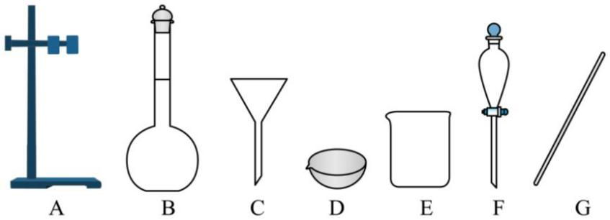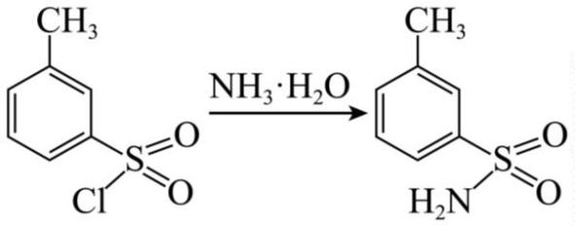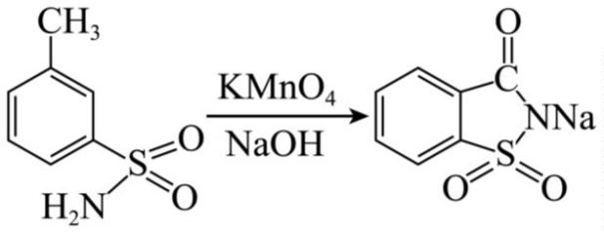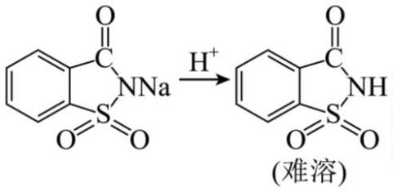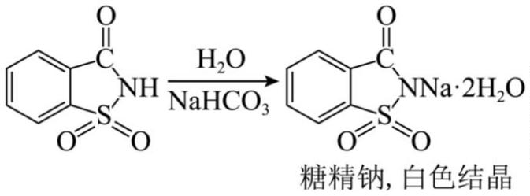（2）步骤 II：氨化
若取邻甲苯磺酰氯 0.3mol，理论上至少需加入 15mol·L⁻¹ 氨水_______mL。
（3）步骤 III：氧化
氧化过程中为保证氧化完全，需加入过量的 KMnO₄。反应完成后，向其中滴加 Na₂SO₃ 溶液将过量的 KMnO₄
转化成 MnO₂。观察到现象为_______时，停止加入 Na₂SO₃ 溶液，其离子方程式为_______。
（4）步骤 IV：酸化
将步骤 III 所得溶液进行酸化，经过滤得糖精。过滤需用到下列的仪器有_______。
（5）步骤 V：成盐
加热反应体系，过程中产生大量气体，该气体为_______(填化学式)。待 NaHCO3 反应完全，趁热过滤。由
滤液获得糖精钠产品的过程中，冷却结晶之后的操作步骤还有_______。
17. 水是化学反应的良好介质，探索水溶液中的酸碱平衡具有重要意义。
第 7页/共 10页

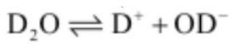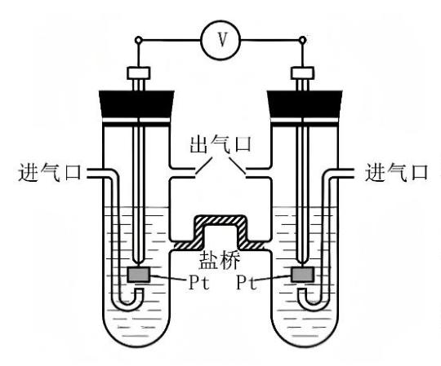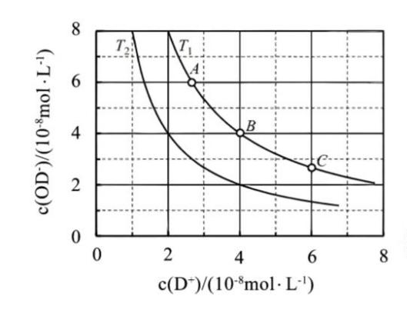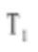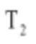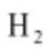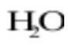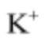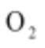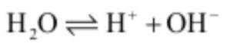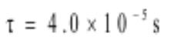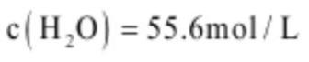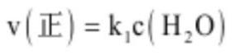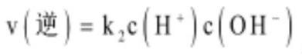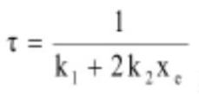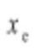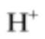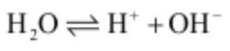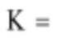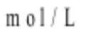（1）天然水中可以分离出重水(D₂O)。D₂O 溶液中存在电离平衡： ，c(D+)和 c(OD⁻)的
关系如图所示。
①图中 3 个状态点对应的溶液呈中性的是_______。
② _______ (填“>”“=”或者“<”)
（2）用如图所示电化学装置进行如下实验。
①用 实验：在左侧通入 ，产物为 ，盐桥中 移向装置的_______(填“左侧”或者“右侧”)，
电池的总反应为_______。
②用 实验：在一侧通入 ，电池的总反应仍保持不变，该侧的电极反应为_______。
（3）利用驰豫法可研究快速反应的速率常数(k，在一定温度下为常数)。其原理是通过微扰(如瞬时升温)使
化学平衡发生偏离，观测体系微扰后从不平衡态趋向新平衡态所需的驰豫时间( )，从而获得 k 的信息。对
于 ，若将纯水瞬时升温到 25℃，测得 。已知：25℃时，
， ， ， ( 为 的
平衡浓度)。
①25℃时， 的平衡常数 _______ (保留 2 位有效数字)。
第 8页/共 10页

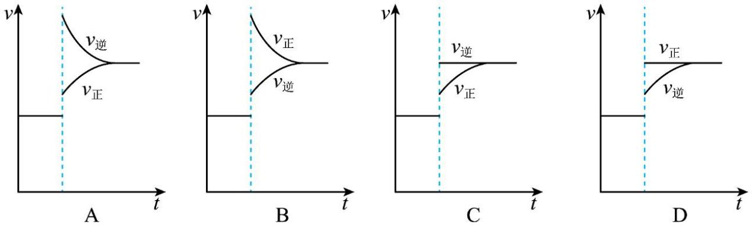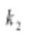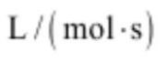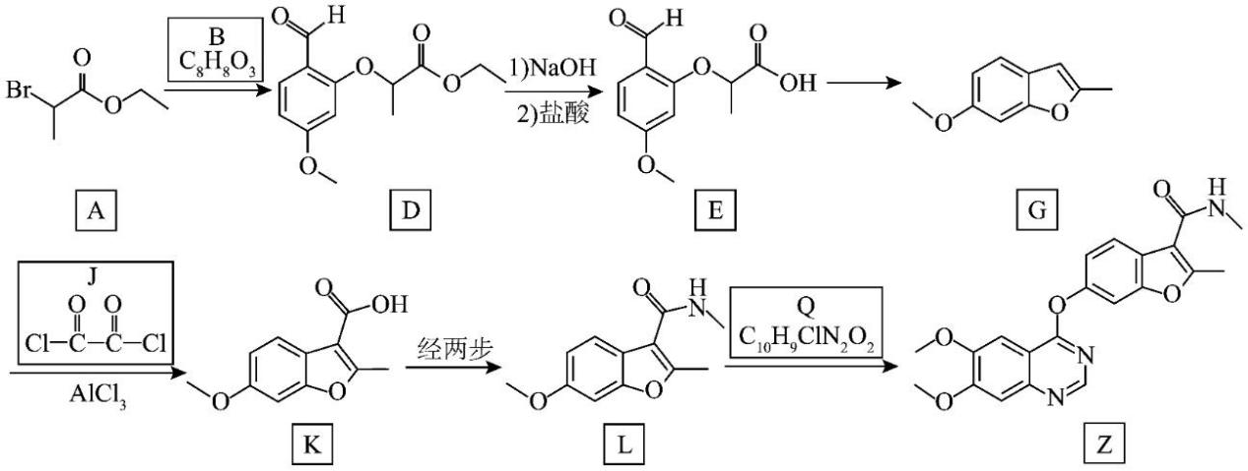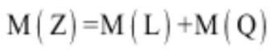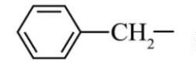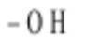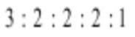②下列能正确表示瞬时升温后反应建立新平衡的过程示意图为_______。
③25℃时，计算得 为_______ 。
18. 我国原创用于治疗结直肠癌的新药 Z 已成功登陆海外市场。Z 的一种合成路线如下(部分试剂及反应条
件略)。
（1）A 中含氧官能团名称为_______，A 生成 D 的反应类型为_______。
（2）B 的结构简式为_______。
（3）D 转化为 E 反应生成的有机产物分别为 E 和_______(填结构简式)。
（4）下列说法正确的是_______。
A. G 中存在大 键 B. K 中新增官能团的碳原子由 J 提供
C. L 可以形成氢键 D. 摩尔质量
（5）G(C₁₀H₁₀O₂)的同分异构体同时满足下列条件的有_______种。
(i)存在 基团和环外 2 个 键
(ii)不含 基团和 sp 杂化碳原子
其中，核磁共振氢谱显示五组峰(峰面积比为 )的同分异构体的结构简式为_______。
（6）Q 的一种合成路线为：
第 9页/共 10页

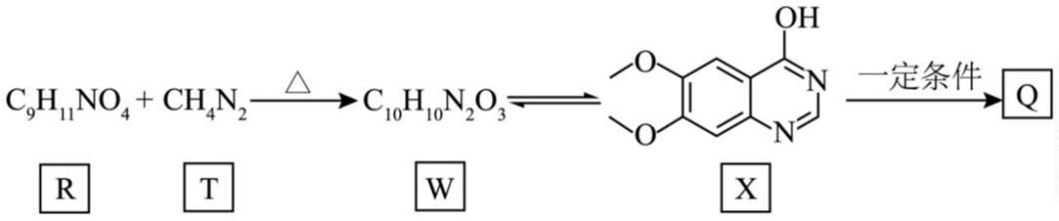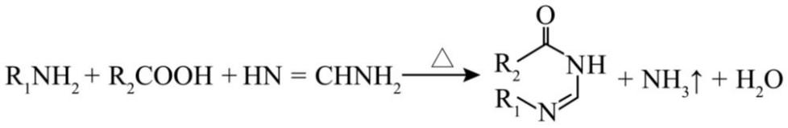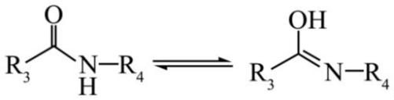已知：
根据已知信息，由 R 和 T 生成 X 的化学方程式为_______。
第 10页/共 10页

